문제 1
다음 함수에 대해 카르노 맵을 그리고 최소화하시오.
$$g(w,x,y,z)=Σm(0,2,3,8,9,10,11,14)+Σd(1,7,15)$$

풀이
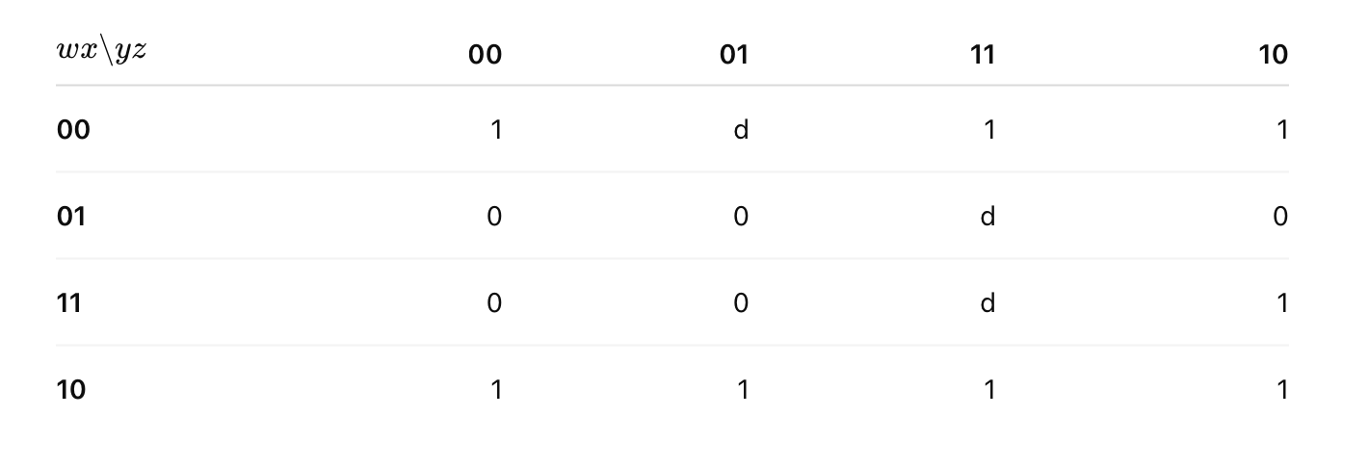
최종식
$$g=wx^{'}+w^{'}x^{'}+wy=x^{'}+wy \\ \boxed{g=x^{'}+wy}$$

문제 2
다음과 같은 함수에 대해
i. 모든 주내포항을 나열하고, 필수 주내포항을 나타내어라.
ii. 최소 곱의합 식을 나타내어라.
$$f(a,b,c,d)=Σm(1,2,3,5,7,8,9,10,13,15)$$
풀이
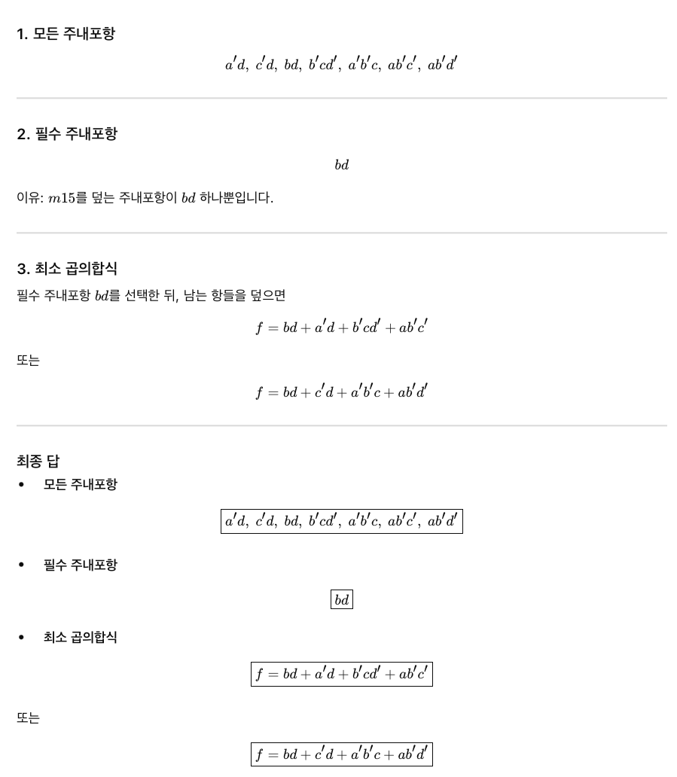
문제 3
다음 각 함수 집합에서, 함수들은 각각 독립적으로 최소화되어 있다.
각 함수에 대해 AND 게이트와 하나의 OR 게이트를 사용하여 곱의합 표현에 맞는 최소 2레벨 게이트 회로를 구하여라.
$$F=a^{'}c+bd+ab^{'}d \\ G=a^{'}c+b^{'}cd+abd \\ H=bd+a^{'}c+acd^{'}$$
풀이
